附件1

外省（市）食盐批发企业来闽开展跨省经营的信息变更企业（第八批）相关信息(唐山市银海食盐有限公司)

表1 销售食盐产品及依据标准明细表相关变更内容

 | 序号 | 产品品牌 | 系列 | 产品名称 | 规格 | 产品执行标准
变更前 | 1 |  |  | 炖煮盐 |  | Q/YHSY 0007S-2016
 | 2 |  |  | 凉拌盐 |  | Q/YHSY 0006S-2016
 | 3 |  |  | 腌制（渍）盐 |  | Q/YHSY 0003S-2016
 | 4 |  |  | 海藻碘盐 |  | Q/YHSY 0002S-2016
 | 5 |  |  | 低纳盐 |  | QB /T2019-2005
 | 6 |  |  | 精制碘盐 |  | GB /T5461-2016
 | 7 |  |  | 海水自然精盐 |  | Q/YHSY 0004S-2016
变更后 | 1 | “海跃” | 小包装 | 自然食用盐（未加碘） | 350克 | Q/YHSY0005S-2016
 | 2 | “海跃” | 小包装 | 精制颗粒盐 | 350克 | Q/YHSY0001S-2016
 | 3 | “海跃” | 小包装 | 海水自然晶盐 | 350克 | Q/YHSY0004S-2016
 | 4 | “海跃” | 小包装 | 海藻碘盐 | 350克 | Q/YHSY0002S-2016
 | 5 | “海跃” | 小包装 | 炖煮盐 | 350克 | Q/YHSY0007S-2016
 | 6 | “海跃” | 小包装 | 凉拌盐 | 350克 | Q/YHSY0006S-2016
 | 7 | “海跃” | 小包装 | 低纳盐 | 350克 | QB /T2019-2005
 | 8 | “海跃” | 小包装 | 精制盐（加碘） | 400克 | GB /T5461-2016
 | 9 | “海跃” | 小包装 | 精制盐（不加碘） | 400克 | GB /T5461-2016
 | 10 | “海跃” | 小包装 | 海晶盐 | 400克 | Q/YHSY0004S-2016
 | 11 | “海跃” | 小包装 | 天然海盐 | 400克 | GB /T5461-2016
 | 12 | “海跃” | 小包装 | 粉碎洗涤盐 | 400克 | GB /T5461-2016
 | 13 | “海跃” | 小包装 | 腌制盐 | 500克 | Q/YHSY0003S-2016
 | 14 | “海跃” | 小包装 | 日晒海盐 | 400克 | Q/YHSY0004S-2016
 | 15 | “海跃” | 小包装 | 自然日晒海盐 | 300克 | Q/YHSY0004S-2016
 | 16 | “盐宜生” | 小包装 | 精选颗粒海盐 | 250克 | Q/YHSY0001S-2016
 | 17 | “盐宜生” | 小包装 | 自然食用盐 | 350克 | Q/YHSY0005S-2016
 | 18 | “盐宜生” | 小包装 | 海水自然晶盐 | 350克 | Q/YHSY0004S-2016
 | 19 | “盐宜生” | 小包装 | 天然海盐 | 350克 | GB /T5461-2016
 | 20 | “盐宜生” | 小包装 | 精制海盐 | 400克 | GB /T5461-2016
 | 21 | “盐宜生” | 小包装 | 日晒海盐 | 500克 | Q/YHSY0004S-2016
 | 22 | “海跃” | 大包装 | 精制盐 | 50kg | GB /T5461-2016
 | 23 | “海跃” | 大包装 | 腌制盐 | 50kg | Q/YHSY0003S-2016
 | 24 | “海跃” | 大包装 | 腌制盐 | 2.5kg | Q/YHSY0003S-2016
 | 25 | “海跃” | 大包装 | 精制碘盐 | 2.5kg | GB /T5461-2016

信息变更前：

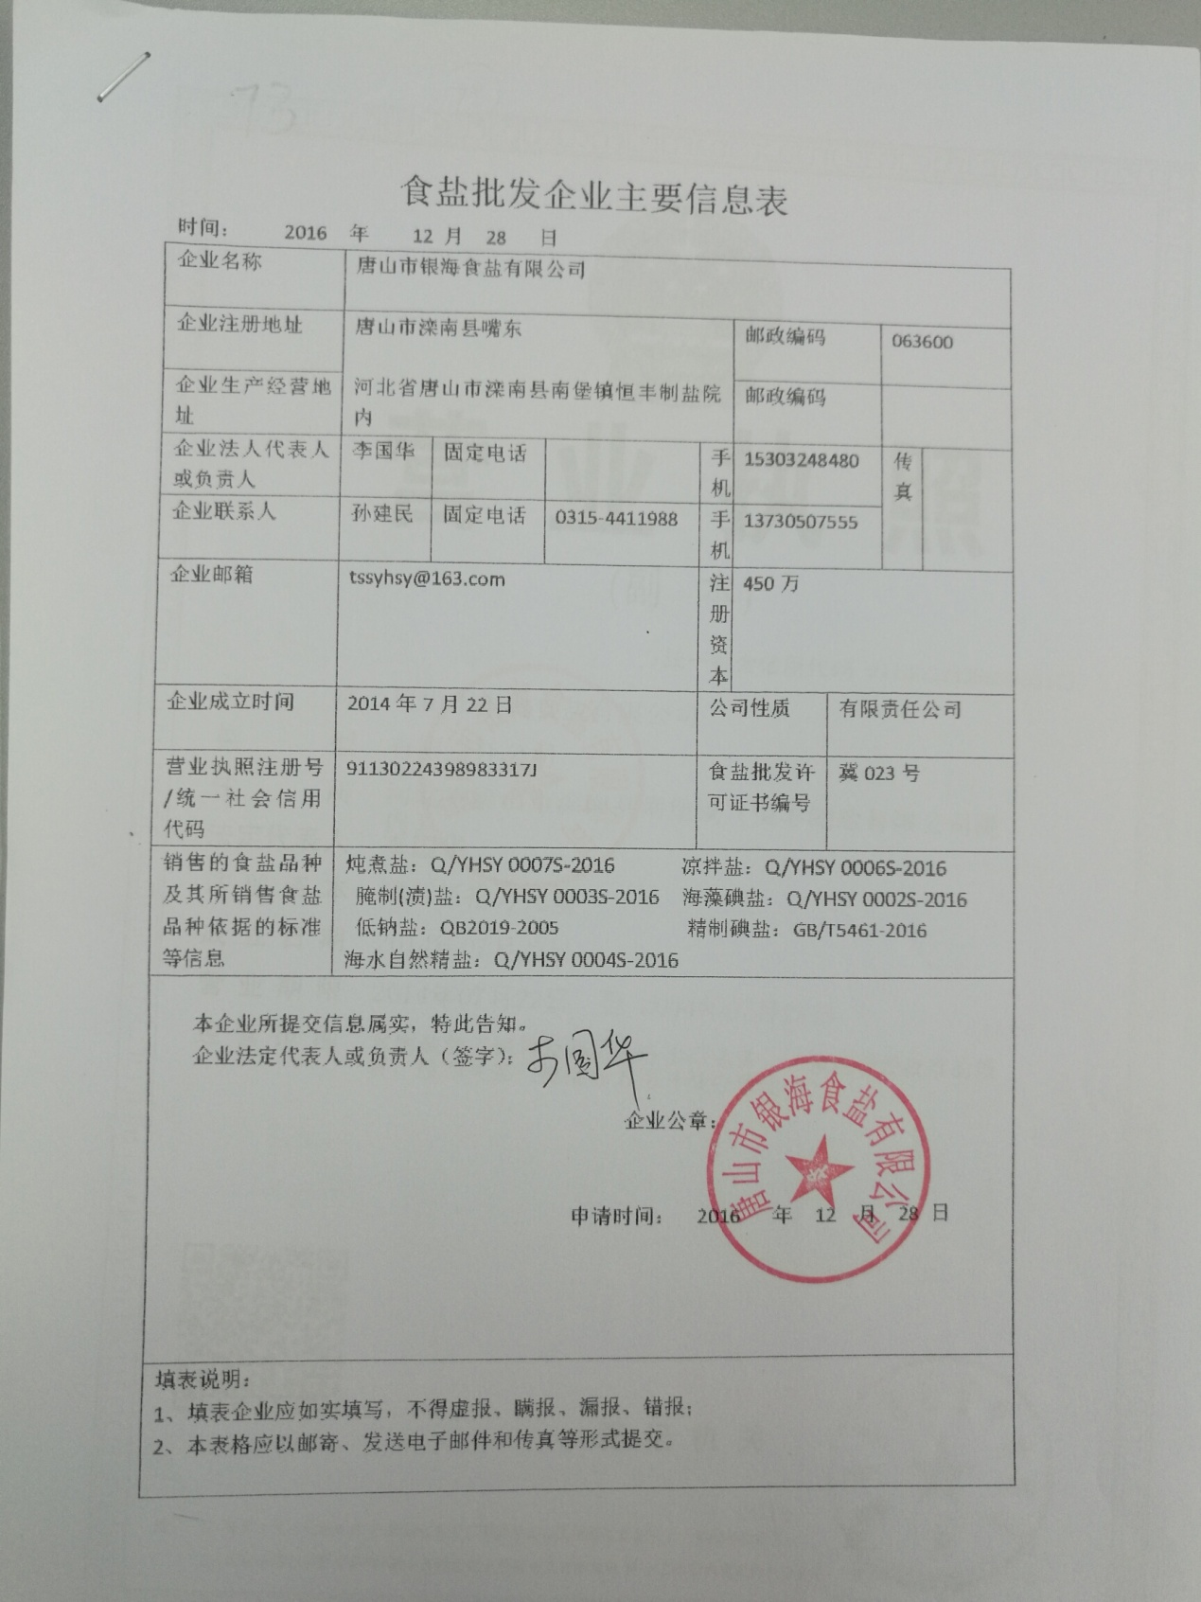

信息变更后：

